**BMÜ112 ALGORİTMA VE PROGRAMLAMA II DERSİ LABORATUVAR UYGULAMA FÖYÜ**

**KALITIM**

Aşağıdaki gibi bir “Ogretmen“ sınıfı ve bu sınıftan türetilen bir “Matematik_ogretmeni” sınıfı oluşturunuz.

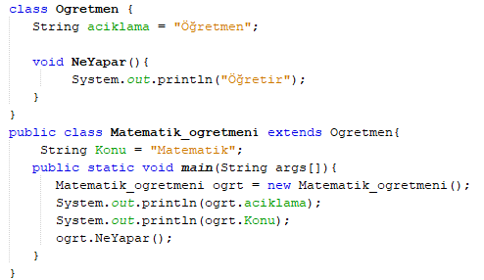

Bu kodu çalıştırdığınızda “Matematik_ogretmeni” sınıfından oluşturulan nesne ile hem kendi sınıfındaki hem de türetildiği sınıftaki nesne ve metotlara erişilebildiğini göreceksiniz. Kodun çıktısı aşağıdaki gibi olacaktır.

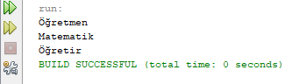

Aşağıdaki gibi bir “Insan” sınıfı ve bu sınıftan türetilen bir “Erkek” sınıfı oluşturunuz. Her iki sınıfta da “yemek” isimli bir metot oluşturunuz.

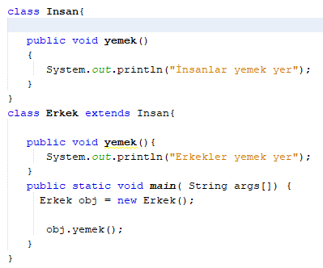

Bu kodu çalıştırdığınızda türetilen sınıftan oluşturduğunuz nesnenin kendi sınıfındaki “yemek” metodunu çalıştırdığını görebilirsiniz. Kodun çıktısı aşağıdaki gibi olacaktır. Bu olay “overriding” olarak adlandırılmaktadır.

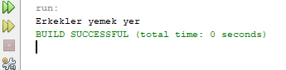

Aşağıdaki gibi bir “bisiklet” sınıfı oluşturunuz. Bu sınıfın “vites” ve “hiz” isimli iki adet değişkeni olsun. Bu sınıftan türetilen “DagBisikleti” isimli bir sınıf oluşturunuz. Bu sınıfa ayrıca “koltukYuksekligi” isimli bir değişken ekleyiniz.

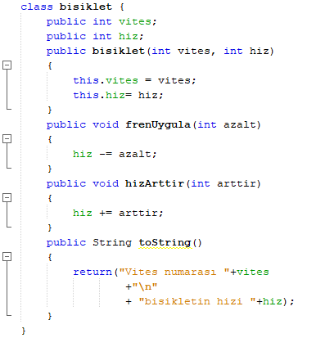

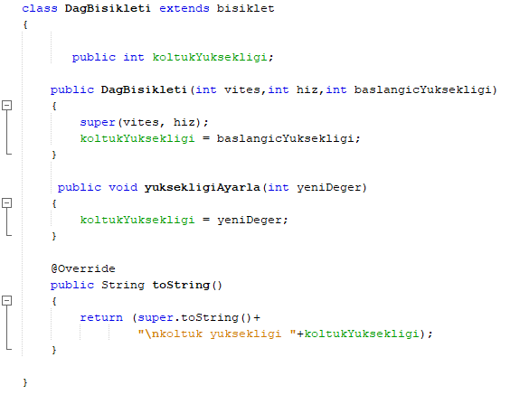

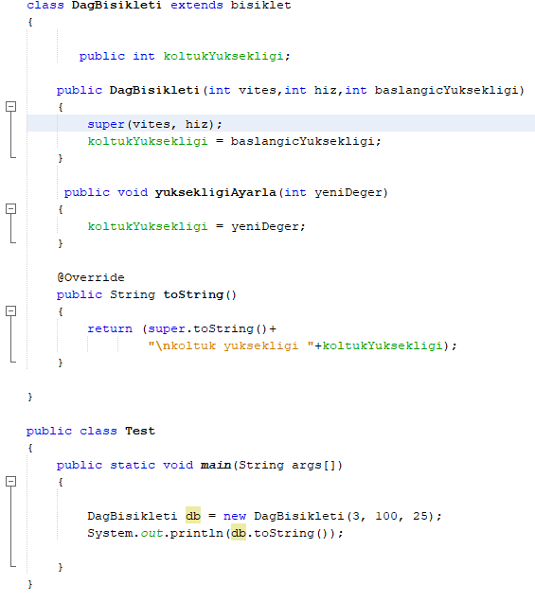

Bu kod parçacığında “toString” metoduna üzerine yazma (override) yapılmıştır. “DagBisikleti” sınıfına ait bir nesne oluşturulduğunda bu nesnenin kendi sınıfındaki “toString()” metodunu çalıştırdığı görülecektir. Bu kod çalıştırıldığında aşağıdaki gibi bir çıktı elde edilecektir.

